**Печатное средство массовой информации органов местного самоуправления муниципального образования Елизаветинское сельское поселение Гатчинского муниципального района Ленинградской области – печатное издание**

|  |  |
| --- | --- |
| **Елизаветинский Вестник** | Герб муниципального образования  **03 апреля**  **2024 года**  **№ 15** |



**АДМИНИСТРАЦИЯ МУНИЦИПАЛЬНОГО ОБРАЗОВАНИЯ**

**ЕЛИЗАВЕТИНСКОГО СЕЛЬСКОГО ПОСЕЛЕНИЯ**

**ГАТЧИНСКОГО МУНИЦИПАЛЬНОГО РАЙОНА**

**ЛЕНИНГРАДСКОЙ ОБЛАСТИ**

**ПОСТАНОВЛЕНИЕ**

**03.04.2024г. № 123**

Об утверждении норматива стоимости одного квадратного метра общей площади жилья по муниципальному образованию Елизаветинское сельское поселение на 2 квартал 2024 года

В целях проведения расчетов норматива стоимости одного квадратного метра общей площади жилья на территории муниципального образования Елизаветинское сельское поселение Гатчинского муниципального района Ленинградской области, необходимого для определения размеров субсидий и социальных выплат, в соответствии с Федеральным законом от 06.10.2003 № 131-ФЗ "Об общих принципах организации местного самоуправления в Российской Федерации", распоряжения комитета по строительству Ленинградской области от 31.01.2024 № 131 «О мерах по обеспечению осуществления полномочий комитета по строительству Ленинградской области по расчету размера субсидий и социальных выплат, предоставляемых на строительство (приобретение) жилья за счет средств областного бюджета Ленинградской области в рамках реализации а также мероприятий государственных программ Ленинградской области «Формирование городской среды и обеспечение качественным жильем граждан на территории Ленинградской области» государственной программы Ленинградской области «Комплексное развитие сельских территорий Ленинградской области», руководствуясь приказом Министерства строительства и жилищно-коммунального хозяйства Российской Федерации от 12.03.2024 №174/пр «О показателях средней рыночной стоимости одного квадратного метра общей площади жилого помещения по субъектам Российской Федерации на II квартал 2024 года», Уставом муниципального образования Елизаветинское сельское поселение Гатчинского муниципального района Ленинградской области,

**ПОСТАНОВЛЯЕТ**:

1. Утвердить норматив стоимости одного квадратного метра общей площади жилья по муниципальному образованию Елизаветинское сельское поселение на 2 квартал 2024 года в целях определения размеров субсидий и социальных выплат, предоставляемых на строительство (приобретение) жилья за счет средств областного бюджета Ленинградской области в рамках реализации мероприятия по обеспечению жильем молодых семей федерального проекта "Содействие субъектам Российской Федерации в реализации полномочий по оказанию государственной поддержки гражданам в обеспечении жильем и оплате жилищно-коммунальных услуг" государственной программы Российской Федерации «Обеспечение доступным и комфортным жильем и коммунальными услугами граждан Российской Федерации", мероприятий по улучшению жилищных условий молодых граждан (молодых семей) и по улучшению жилищных условий граждан с использованием средств ипотечного кредита (займа)» государственной программы Ленинградской области «Формирование городской среды и обеспечение качественным жильем граждан на территории Ленинградской области», в размере 121 320 (сто двадцать одна тысяча триста двадцать) рублей.

2. Настоящее постановление вступает в силу после его опубликования в газете «Елизаветинский вестник», и подлежит размещению на официальном сайте муниципального образования Елизаветинское сельское поселение.

Глава администрации

Елизаветинского сельского поселения В.В. Зубрилин

**РАСЧЕТ**

**норматива стоимости одного квадратного метра общей площади жилья на территории**

**Елизаветинского сельского поселения**

**на II квартал 2024 года**

**I этап:**

С т дог– нет данных;

С т кред = 100 000руб/м 2 – среднерыночная стоимость 1 м 2 общей площади типового жилья на территории Елизаветинского сельского поселения по информации риэлтерских организаций;

С т стат = 141 230 руб/м 2 - среднерыночная стоимость 1 м 2 общей площади жилья по информации органов государственной статистики;

С т строй– 125 000 руб/м 2 – среднерыночная стоимость 1 м 2 общей площади типового жилья по данным застройщика (на территории аналогичного сельского поселения).

**II этап:**

С р квм = (С т догх 0,92 + С т кред х 0,92 + С т стат + С т строй.)/ N = (0 х 0,92 + 100 000 х 0,92 +141 230+125 000) / 3 = 119 410 руб/м2

**III этап:**

СТквм = С р квм х Кдефл = 119 410 х 101,6 = 121 320 руб/м 2 - стоимость одного квадратного метра общей площади жилья на территории Елизаветинского сельского поселения

Расчет произвел:

Главный специалист С.Ю. Папилова

***

**ГРАЖДАНЕ ПРИЗНАННЫЕ НУЖДАЮЩИМИСЯ В УЛУЧШЕНИИ ЖИЛИЩНЫХ УСЛОВИЙ ДЛЯ УЧАСТИЯ В ФЕДЕРАЛЬНЫХ, РЕГИОНАЛЬНЫХ И МУНИЦИПАЛЬНЫХ ЦЕЛЕВЫХ ПРОГРАММАХ**

**ЕЛИЗАВЕТИНСКОЕ СЕЛЬСКОЕ ПОСЕЛЕНИЕ**

**НА 01.04.2024г.**



51 чел.

***

**ГРАЖДАНЕ ПРИЗНАННЫЕ НУЖДАЮЩИМИСЯ В УЛУЧШЕНИИ ЖИЛИЩНЫХ УСЛОВИЙ**

**ЕЛИЗАВЕТИНСКОЕ СЕЛЬСКОЕ ПОСЕЛЕНИЕ**

**НА 01.04.2024г.**



***

**ИЗВЕЩЕНИЕ**

**О внесении изменения в постановление Правительства Ленинградской области от 08.11.2021 № 706 «Об утверждении результатов определения кадастровой стоимости объектов недвижимости (за исключением земельных участков), расположенных на территории Ленинградской области»**

В Ленинградской области согласно статье 14 Федерального закона от 03.07.2016 № 237-ФЗ «О государственной кадастровой оценке» (далее – Федеральный закон № 237 ФЗ) на основании распоряжения Правительства Ленинградской области от 06.12.2019 № 818-р «О проведении государственной кадастровой оценки в Ленинградской области» в 2021 году Государственным бюджетным учреждением Ленинградской области «Ленинградское областное учреждение кадастровой оценки» (далее – ГБУ ЛО «ЛенКадОценка») проведена государственная кадастровая оценка объектов недвижимости (за исключением земельных участков), расположенных на территории Ленинградской области.

Результаты определения кадастровой стоимости утверждены постановлением Правительства Ленинградской области от 08.11.2021 № 706 «Об утверждении результатов определения кадастровой стоимости объектов недвижимости (за исключением земельных участков), расположенных на территории Ленинградской области» (далее – постановление № 706).

В соответствии с частью 20 статьи 21 Федерального закона № 237-ФЗ предусмотрено, что по итогам исправления ошибок, допущенных при определении кадастровой стоимости, бюджетным учреждением в течение трех рабочих дней со дня исправления таких ошибок передаются:

1) сведения о кадастровой стоимости в уполномоченный орган субъекта Российской Федерации для внесения изменений в акт об утверждении результатов определения кадастровой стоимости, если такая кадастровая стоимость определена в результате проведения государственной кадастровой оценки;

2) акт об определении кадастровой стоимости в орган регистрации прав для внесения сведений о кадастровой стоимости в Единый государственный реестр недвижимости, если такая кадастровая стоимость определена в порядке, предусмотренном статьей 16 Федерального закона № 237-ФЗ.

При этом частью 21 статьи 21 Федерального закона № 237-ФЗ закреплено, что в случае, если ошибка допущена в рамках проведения государственной кадастровой оценки, уполномоченный орган субъекта Российской Федерации в течение двадцати рабочих дней со дня получения от бюджетного учреждения сведений о кадастровой стоимости, определенной в результате исправления такой ошибки, обеспечивает внесение соответствующих изменений в акт об утверждении результатов определения кадастровой стоимости.

Постановлением Правительства Ленинградской области от 27.03.2024 № 204 «О внесении изменения в постановление Правительства Ленинградской области от 8 ноября 2021 года № 706 «Об утверждении результатов определения кадастровой стоимости объектов недвижимости (за исключением земельных участков), расположенных на территории Ленинградской области» в постановление № 706 внесено изменение в отношении 1 объекта недвижимого имущества с кадастровым номером: 47:29:0335001:26 (строка приложения 127718).

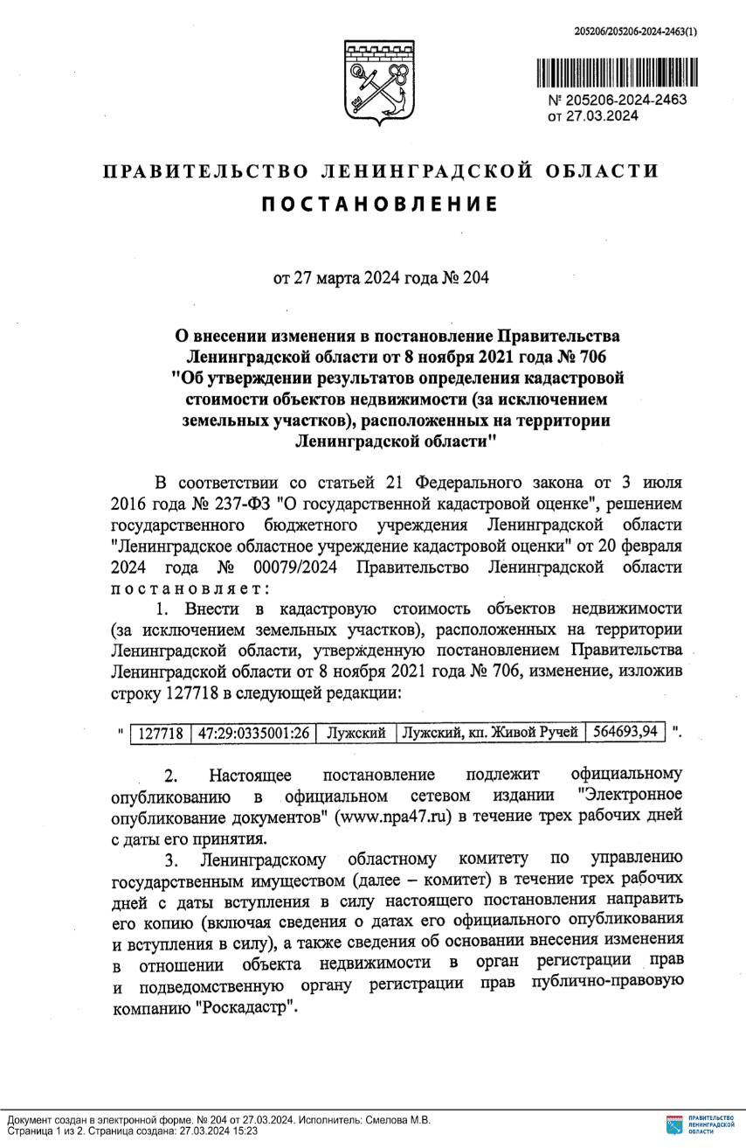

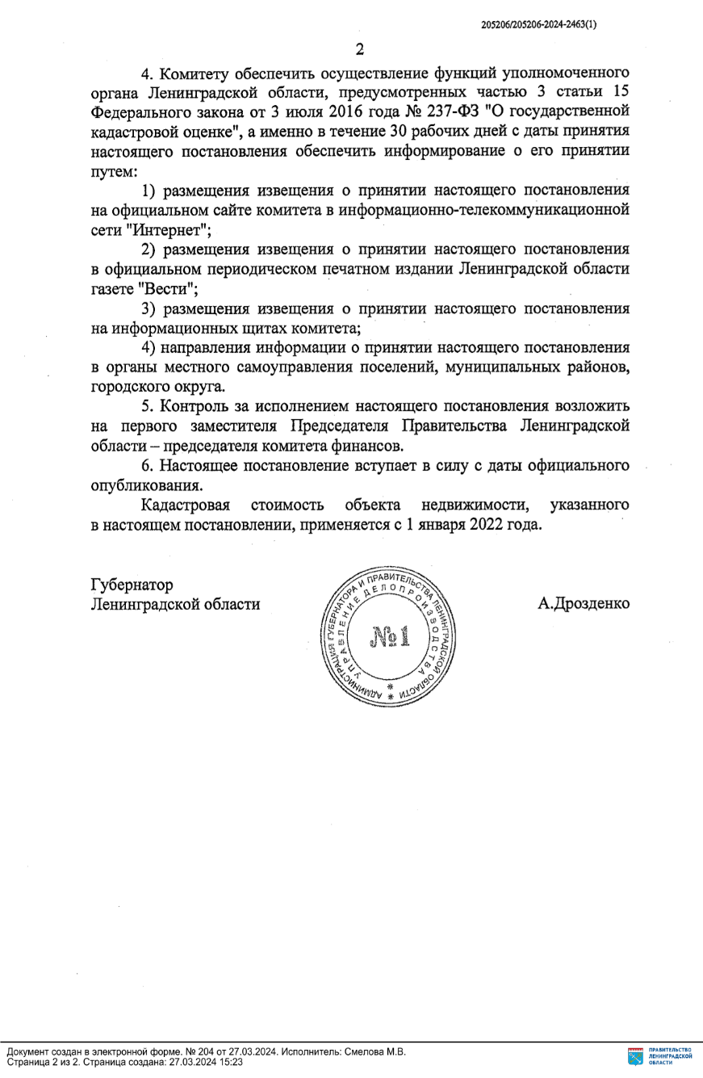

***

**Гатчинская городская прокуратура разъясняет:**

Федеральным законом от 25.12.2023 № 656-ФЗ внесены изменения в Закон Российской Федерации «О недрах»: расширяется перечень случаев перехода права пользования участком недр к другому субъекту предпринимательской деятельности. Кроме того, предусматривается, что пользователями недр, осуществляющими региональное геологическое изучение недр за счет собственных и (или) привлеченных средств пользователей недр, могут быть юридические лица, которые созданы в соответствии с законодательством Российской Федерации, имеют опыт осуществления геологического изучения участков недр, включающего поиски и оценку месторождений полезных ископаемых, не менее чем 5 лет и в отношении которых в течение 2 лет, предшествовавших дате подачи заявки на получение права пользования недрами, не принималось решение о досрочном прекращении права пользования недрами.

***

**Гатчинская городская прокуратура разъясняет:**

Федеральным законом от 25.12.2023 № 681-ФЗ внесены изменения в Федеральный закон «Об экологической экспертизе», которыми уточнены требования к организации и проведению общественной экологической экспертизы.

Установлено, в частности, что привлекаемый к ее проведению эксперт должен быть аттестован Росприроднадзором. Аттестация проводится на безвозмездной основе. Порядок аттестации, в том числе требования к экспертам, форму заявления об аттестации, перечень областей аттестации в соответствии с объектами государственной экологической экспертизы, положение об аттестационной комиссии, требования к проведению квалификационного экзамена, перечень вопросов, предлагаемых на квалификационном экзамене, условия, при соответствии физических лиц которым их аттестация проводится без квалификационного экзамена, а также порядок формирования и ведения реестра аттестованных экспертов государственной экологической экспертизы устанавливается Росприроднадзором по согласованию с Минприроды России. Реестр экспертов экологической экспертизы размещается на официальном сайте Росприроднадзора в сети «Интернет». Также определены категории лиц, которые не вправе инициировать и проводить общественную экологическую экспертизу, установлен запрет для экспертов и руководителей экспертной комиссии, привлекаемых для проведения общественной экологической экспертизы, на передачу документации, подлежащей такой экспертизе, третьим лицам, предусматривается, что заключения общественной экологической экспертизы по составу и содержанию должны соответствовать требованиям, установленным для заключений государственной экологической экспертизы. Федеральный закон вступит в силу с 01.09.2024, за исключением положений, для которых установлены иные сроки вступления их в силу. Общественные экологические экспертизы, не завершенные на день вступления в силу настоящего Федерального закона, проводятся в соответствии с Федеральным законом от 23.11.1995 № 174-ФЗ «Об экологической экспертизе» в редакции, действовавшей до дня вступления в силу Федерального закона.

***

**Гатчинская городская прокуратура разъясняет:**

Постановлением Правительства Российской Федерации от 21.12.2023 № 2239 утверждены Правила выявления объектов накопленного вреда окружающей среде. Выявление объектов накопленного вреда применительно к территориям, расположенным в границах земельных участков, находящихся в собственности муниципальных образований, осуществляется муниципалитетами, а применительно к иным территориям - органами государственной власти субъектов Российской Федерации. В случаях, установленных Правительством, выявление объектов накопленного вреда осуществляется Росприроднадзором или подведомственными ему федеральными государственными бюджетными учреждениями. Выявление объектов накопленного вреда осуществляется путем сбора, обработки и анализа сведений о территориях, на которых в прошлом осуществлялась экономическая и иная деятельность.

***

**Гатчинская городская прокуратура разъясняет:**

Постановлением Правительства Российской Федерации от 23.12.2023 № 2268 актуализирован порядок ведения государственного реестра объектов накопленного вреда окружающей среде. Новыми правилами, в частности, установлены также критерии определения объектов, накопленный вред окружающей среде на которых подлежит ликвидации в первоочередном порядке. Признано утратившим силу постановление Правительства Российской Федерации от 13.04.2017 № 445, которым ранее были утверждены аналогичные правила.

***

**Гатчинская городская прокуратура разъясняет:**

Постановлением Правительства Российской Федерации от 27.12.2023 № 2334 установлены правила использования Единого портала государственных и муниципальных услуг (функций) для направления обращений в госорганы, органы местного самоуправления и госучреждения. Правилами регламентирован определяет порядок использования портала для направления физическими и юридическими лицами обращений и сообщений в государственные органы, органы местного самоуправления, государственные внебюджетные фонды Российской Федерации, в подведомственные им государственные и муниципальные учреждения, иные организации, в том числе осуществляющие публично значимые функции, и их должностным лицам, а также для получения и обработки органами и организациями указанных обращений и сообщений и направления ответов на такие обращения и сообщения. Постановление вступило в силу с 1 января 2024 года. Правовой акт применяется с учетом положений статьи 2 Федерального закона от 04.08.2023 № 480-ФЗ «О внесении изменений в Федеральный закон «О порядке рассмотрения обращений граждан Российской Федерации».

***

**Гатчинская городская прокуратура разъясняет:**

Федеральным законом от 25.12.2023 №685-ФЗ участникам СВО предоставлено право на зачисление в колледжи и техникумы в первоочередном порядке. В первоочередном порядке также будут зачислять Героев Российской Федерации и лиц, награжденных тремя орденами Мужества, лиц, принимавших участие в боевых действиях в составе Вооруженных сил Донецкой Народной Республики, Народной милиции Луганской Народной Республики, воинских формирований и органов Донецкой Народной Республики и Луганской Народной Республики, детей вышеназванных лиц, а также детей медицинских работников, умерших в результате COVID-19 при исполнении ими трудовых обязанностей. Указанные лица будут зачисляться в колледжи вне зависимости от результатов освоения ими образовательной программы основного общего или среднего общего образования, указанных в аттестатах, и наличия договора о целевом обучении. Кроме этого, внесенными изменениями в Федеральном законе «Об образовании в Российской Федерации» закреплены традиционные российские духовно-нравственные ценности в системе образования Российской Федерации, уточнены основные принципы государственной политики и правового регулирования отношений в сфере образования и скорректированы обязанности педагогов. Предусмотрено, в частности, что педагогические работники обязаны осуществлять свою деятельность на высоком профессиональном уровне на основе традиционных российских духовно-нравственных ценностей и принятых в российском обществе правил и норм поведения в интересах человека, семьи, общества и государства. Также закреплено, что организации, осуществляющие обучение, вне зависимости от основной цели деятельности вправе осуществлять образовательную деятельность по программам профессионального обучения, образовательным программам дошкольного образования и дополнительным образовательным программам.

***

**Гатчинская городская прокуратура разъясняет:**

Постановлением Правительства Российской Федерации от 21.12.2023 № 2228 утверждены Правила установки на воинские захоронения и памятники Великой Отечественной войны надписей и обозначений, содержащих информацию о воинских захоронениях и памятниках Великой Отечественной войны. Правила определяют порядок установки на военные мемориальные кладбища, воинские кладбища, отдельные воинские участки на общих кладбищах, братские и индивидуальные могилы на общих кладбищах и вне кладбищ, колумбарии и урны с прахом погибших, а также скульптурные, архитектурные и другие мемориальные сооружения и объекты, увековечивающие память о событиях, об участниках, о ветеранах и жертвах Великой Отечественной войны, надписей и обозначений, содержащих информацию о воинских захоронениях и памятниках Великой Отечественной войны. Также постановлением утверждены: содержание указанных надписей и обозначений, а также графических идентификаторов - QR-кодов, устанавливаемых на воинские захоронения и памятники Великой Отечественной войны; требования к информационным ресурсам в сети «Интернет», доступ к которым осуществляется посредством графических идентификаторов - QR-кодов, содержащихся в надписях и обозначениях, устанавливаемых на воинские захоронения и памятники Великой Отечественной войны.

***

**Гатчинская городская прокуратура разъясняет:**

Федеральным законом от 25.12.2023 № 678-ФЗ внесены изменения в статью 20 Федерального закона «Об основах охраны здоровья граждан в Российской Федерации», в соответствии с которыми медицинское вмешательство вне медицинской организации без наличия добровольного информированного согласия гражданина (законного представителя) допускается для устранения угрозы жизни человека. Необходимое медицинское вмешательство допускается, если отсутствует выраженный до начала оказания медицинской помощи отказ.

***

**Гатчинская городская прокуратура разъясняет:**

Постановлением Правительства Российской Федерации от 27.12.2023 № 2319 до 01.01.2025 продлен срок действия постановления Правительства от 19.08.2022 № 1448, которым определены условия допуска лиц, не завершивших освоение образовательных программ высшего медицинского образования, к осуществлению медицинской деятельности в составе выездной бригады скорой медицинской помощи. Ранее действие Постановления № 1448 ограничивалось 31.12.2023.

***

**Гатчинская городская прокуратура разъясняет:**

Постановлением Правительства Российской Федерации от 22.12.2023 № 2263 с 01.01.2024 вводятся уровни реагирования на ландшафтные (природные) пожары. В зависимости от времени, прошедшего с момента получения сообщения о ландшафтном (природном) пожаре, а также от других факторов, влияющих на безопасность жизнедеятельности населения, устанавливаются муниципальный, региональный, федеральный уровни реагирования.